## 综合资讯

## 乐动心灵！维也纳独奏家室内乐团音乐会在广元精彩上演

4月23日晚，由奥地利维也纳乐团团组带来的音乐会在广元市川北幼儿师范高等专科学校精彩上演。肖邦、老约翰·施特劳斯、肖斯塔科维奇等音乐巨匠经典名曲接连上演，为现场广元市民带来了一场高雅、纯正的听觉盛宴。

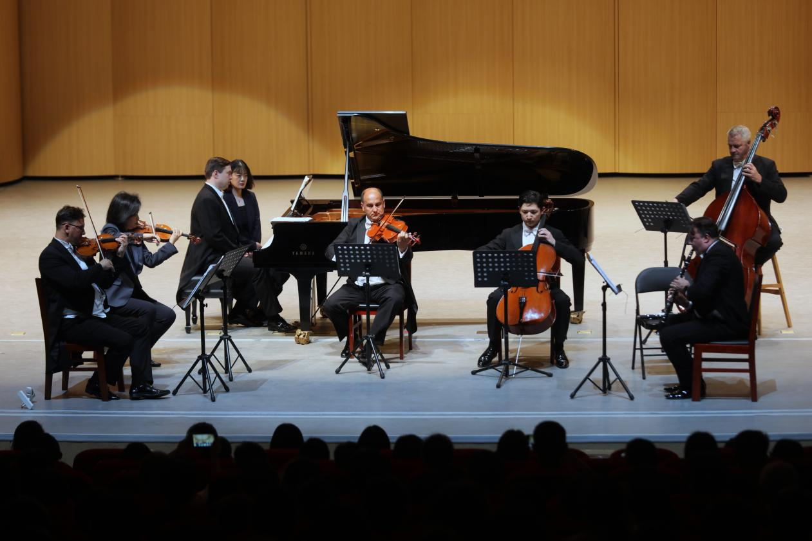

**音乐会现场（高志农）**

演出现场，费雷德里克·肖邦的《第一号钢琴协奏曲》浪漫、平静，让大家不禁陷入过往的快乐回忆中；乔治·格什温的《蓝色狂想曲》将布鲁斯音乐、爵士音乐同交响性的发展有机结合，让大家在宁静、自由、幸福的音乐海洋尽情徜徉；小约翰·施特劳斯的《春之声圆舞曲》生动地描绘了大地回春、冰雪消融的景象，让人仿佛置身于一幅生机勃勃的春日油画；德米特里·肖斯塔科维奇的《第二号圆舞曲》甜美的旋律中隐含着隐隐的忧伤，犹如小石子投入平静的心湖泛起圈圈涟漪，令人如痴如醉……。

“两小时的演奏，大海星辰，山川平原，磅礴而婉约，繁富而单纯，急促而舒然，灵魂扶摇直上，心灵畅游万仞，听完整个独奏会，我觉得白居易的《琵琶行》中最能表达我感受的诗句：嘈嘈切切错杂弹，大珠小珠落玉盘！”川北幼专22级音教2班的李敏激动地说。

最后，随着7名演奏家的鞠躬致谢，整个音乐会在雷鸣般的掌声中落下帷幕。（王鹏）